1. **Thématique du projet : Veuillez PRECISER la ou les thématiques dans lesquelles le projet s’inscrit :**

Au Rwanda, où l’agriculture tient une place dominante (89 % de l’emploi en 2000 et 62,3 % en 2022) (World Bank, 2021), des politiques et programmes de développement rural ont été mis en place visant à concilier sécurité alimentaire et augmentation de la production agricole, par une structuration de filières jugées prioritaires et administrée sur les principes de la révolution verte (Griffon, 1997). Elles ont eu pour résultats sur la dernière décennie une croissance économique annuelle de 7,2 % en moyenne, une augmentation du PIB de 5 %, ainsi qu’une réduction de la pauvreté de 22 % entre 2001 et 2017 (Banque mondiale, 2022). Malgré ces résultats, le Rwanda connait des contextes d’enclavement, de forte densité démographique, de faible productivité agricole pour certaines productions et d’insécurité alimentaire chronique. C’est notamment le cas du district de Burera, situé dans le nord du Rwanda, dans lequel évolue une agriculture de subsistance dont les exploitations agricoles disposent de 0,15 à 0,2 hectare (CITT, 2006). La topographie y représente une contrainte supplémentaire en maintenant un enclavement des ménages ruraux (accès routiers limités), freinant l’écoulement des productions agricoles et l’accès aux intrants et participant à une dégradation des sols, accentuée par une intensification de l’agriculture. Par ces enjeux fonciers, les ressources communes connaissent une compétition entre alimentation humaine et animale. En effet, l’élevage assure par ses contributions alimentaires, économiques et sociales aux ménages ruraux plusieurs fonctions au sein de ces exploitations agricoles (Alary *et al*., 2011). Il existe donc un arbitrage à cette échelle à travers des interactions entre culture et élevage (Alary *et al*., 2019) et à l’échelle du district par une valorisation de toutes les ressources fourragères disponibles. Dans ce district, la question se pose de connaître les effets des politiques agricoles sur les dynamiques agraires, et en particulier sur les contributions de l’élevage, au regard des enjeux des conditions de vie des ménages agricoles et de la préservation des équilibres écologiques (Alary *et al.*, 2008).

1. **Description du sujet, calendrier et programmation du projet** *(2 pages maximum)*

Dans le district de Burera au Rwanda, la pression foncière et démographique et l’insécurité alimentaire rendent intéressant une caractérisation des micro-exploitations de polyculture-élevage diversifié dans des espaces enclavés, combinée à une analyse des flux énergétiques. L’une des qualités de ces fermes est l’inscription dans des circuits- courts avec vente sur les marchés de proximité des productions agricoles peu transformées.

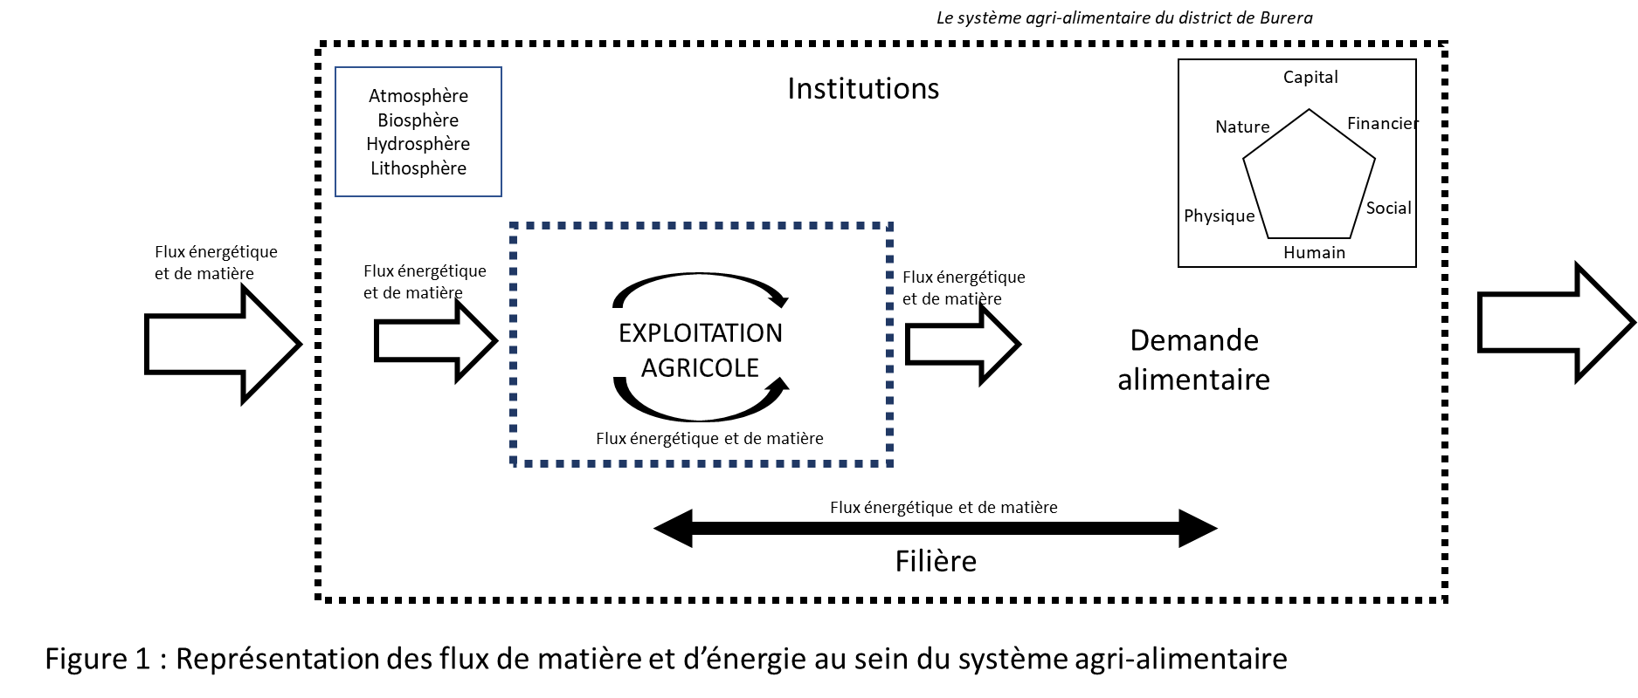

Dans un deuxième temps, le diagnostic du système agri-alimentaire du district de Burera (SAB, figure 1) sera mené en s’appuyant sur les productions de l’élevage bovin, sur ses transformations et les flux en résultant, la contribution à la consommation. La durabilité du système sera analysée par ses évolutions et par la façon dont il s’inscrit dans les enjeux climatiques (érosion et réchauffement) et territoriaux. La résilience du SAB sera étudiée à travers l’élevage bovin laitier en utilisant l’approche métabolique aux échelles des micro-exploitations et du district : les flux de matières et énergétiques seront identifiés, nommés, quantifiés à ces deux échelles, puis modélisés. Des simulations sur le SAB intégrant les dimensions géographique, biogéochimique, ainsi que les fluctuations économiques, notamment liées à l’énergie, permettront l’évaluation de sa résilience. Seront considérés également le jeu des acteurs, dans leurs dimensions sociale et culturelle, et les effets de la gouvernance. Dans un troisième temps, l’ouverture à l’échelle nationale reprenant les intrants et les sorties, notamment la contribution alimentaire du SAB et sa dépendance aux flux entrants de fertilisants, complètera l’analyse des apports de l’élevage et de sa place au regard des politiques agricoles nationales prônant la spécialisation et l’intensification. Ce passage à l’échelle nationale viendra compléter l’analyse de la durabilité et de la résilience du SAB.L’emboitement de ces échelles au travers d’analyse systémique doit permettre de mieux comprendre le système alimentaire. L’identification des facteurs discriminants et leur modélisation permettra une mise en exergue des processus de diversification et spécialisation et des flux de matières et d’énergie. Pour cela, un échantillonnage raisonné sera conduit afin de faire émerger une représentativité des micro-exploitations à l’échelle Page 3 sur 4 du district. En complément, les entretiens auprès d’acteurs de la filière et institutionnels (May, 2021) seront réalisés. Une analyse diachronique des politiques sera intégrée à l’approche territoriale (Cochet, 2005; Knoepfel et al., 2006). L’ensemble permettra l’évaluation de la durabilité du SAB. Les avancées conceptuelles et méthodologiques issues du questionnement sur la durabilité de systèmes alimentaires par l’intégration de l’approche des moyens de subsistance et de l’approche des flux d’aliments et d’énergie conduiront à la publication de deux articles scientifiques. La contribution de la thèse enrichira les questionnements sur les rôles de l’élevage, ses interactions et ses dynamiques face aux moyens d’existence et aux politiques menées dans les systèmes alimentaires territorialisés.

La présente proposition de projet de thèse rejoint les champs thématique stratégiques d‘Angers Loire Métropole dans le sens où elle interroge les rôles de l’élevage dans les pays des Suds, les pratiques d’élevage et de ses impacts environnementaux (Biodiversité, Transition agroécologique), les multiples orientations et adaptations des ménages et des acteurs du système alimentaire interagissant avec les systèmes d’élevage (Systèmes alimentaires) face aux changements globaux et aux impacts environnementaux de l’élevage (Changement climatique), de l’échelle des exploitations agricoles aux échelles nationales (Approches territoriales). Elle interroge également les rôles alimentaire et sociaux de l’élevage à travers les enjeux de santé humaine et animale, ainsi que végétale à travers la nécessité d’une production fourragère (Une seule santé). Ces interrogations renvoient à des questionnements que nos éléveurs et permettre de pouvoir questionner les stratégies d’adaptation des éléveurs autant au nord au sud.

La thèse est en codirection entre l’UMR Selmet et l’unité de recherche de l’ISTOM Unité Propre de Recherche Agro-Développement et Innovation « aux Suds » (UPR ADISUDS). Elle bénéficiera notamment du cadre d’un projet DeSIRA (''Capacity Development for Innovation in Rwanda: strengthening innovation partnerships in six districts: Burera, Rutsiro, Gatsibo, Nyagatare, Bugesera, and Ruhango »), conduit par la « Food and Agricultural Organization » (FAO) et l’ISTOM en qualité de partenaire de recherche internationale et en collaboration avec l’Université du Rwanda, l’Institut de recherche agronomique rwandais (RAB). Une équipe pluridisciplinaire de l’ISTOM composée du Dr. Andrès, enseignant-chercheur en économie et filière agricole, Dr.Alhamada, enseignant-chercheur en zootechnie, et Dr. Vaillant, enseignant-chercheur en Agroéconomie, co-encadrera la thèse par leur implication dans le projet et leur appui sur ces terrains. L’Université du Rwanda, partenaire du projet DeSIRA sera également collaborateur de la thèse par des apports en moyens techniques et humains

**Résultats attendus et suites envisagées du projet / indicateurs de reussite du projet**

*(1 page maximum)*

*Les résultats attendus porteront sur :*

* *L’établissement d’une recherche doctorale pluridisciplinaire et le développement d’une méthodologie innovante pour aborder la difficile question de la durabilité de l’élevage bovin ;*
* *La production d’une étude originale sur la durabilité de l’élevage au Rwanda ;*
* *L’accroissement du niveau d’implication de l’encadrement des enseignants chercheurs de l’UPR Adisuds*
* *Les réflexions scientifiques sur les interaction cultures-élevage et le rôle des politiques publiques dans les évolutions des systèmes agricoles*

*Les indicateurs de réussite de la thèse porte sur le fait que celle-ci s’inscrit dans le prolongement du mémoire de fin d’étude de la présente candidate qui a par ailleurs commencé à valoriser ces résultats sous forme de communications et d’un article en cours de soumission. Ce constat renforce donc la capacité de la candidate à valoriser des résultats d’un point de vue scientifique. Un autre facteur de réussite porte sur le portage de la thèse par une directrice de thèse expérimentée du Cirad et un laboratoire de recherche qui est déjà présent au Rwanda via le projet desira depuis 4 ans. En outre, l’Istom et le Cirad ont une convention de partenariat et cette thèse alimentera le rapprochement entre les deux entités. Enfin, la codirectrice de la thèse présente un dossier scientifique assurant les résultats attendus et fessant de son haut niveau d’encadrement de projet de recherche et de thèse un indicateurs de réussite. L’ancrage territoriale de la thèse et l’accroissement des collaborations entre l’ESA et l’ISTOM seront aussi au cœur de cette proposition de thèse étant donné que l’autre co-directeur de thèse est un enseignant chercheur de l’ESA.*